山东胜丰检测科技有限公司
职业卫生技术服务工作信息公开表
SF/JL-4201-21.2.23

项目名称 | 中石化胜利石油工程有限公司井下作业公司(压裂技术中心压裂四中队防砂作业现场）职业病危害定期检测
用人单位信息 | 名称 | 地址 | 联系人
用人单位信息 | 压裂技术中心压裂四中队防砂作业现场 | 东营市广饶县 | 董淑强
技术服务项目组人员名单 | 刘天敏、王丹丹、刘新娃、纪云、邵桂超 曹智、张继晓
现场调查情况 | 调查时间 | 调查人 | 用人单位陪同人
现场调查情况 | 2024.9.15 | 纪云、邵桂超 | 董淑强
现场调查情况 | 图像影像资料 | 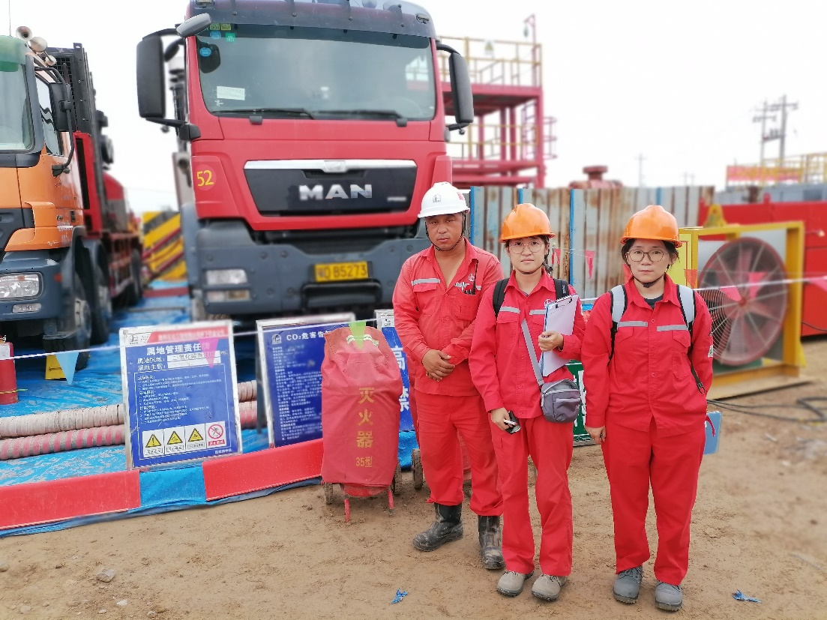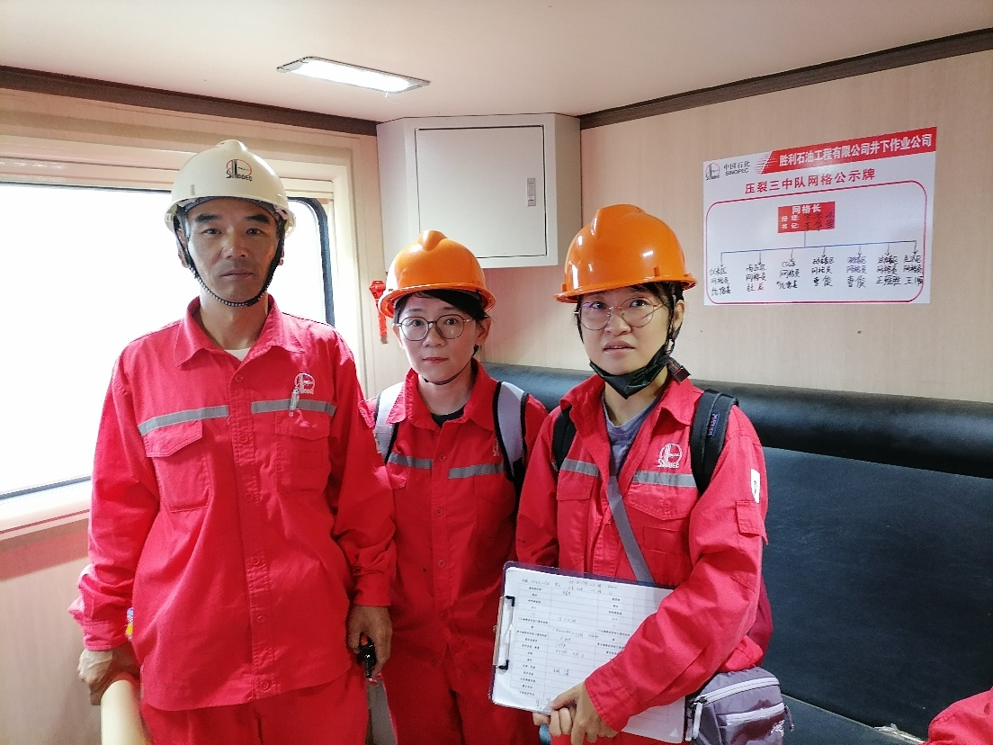
现场采样、现场检测情况 | 采样、检测时间 | 采样、检测人 | 用人单位陪同人
现场采样、现场检测情况 | 2024.9.25 | 曹智、张继晓 | 董淑强
现场采样、现场检测情况 | 图像影像资料 | 